Лабораторная работа №3.
Отчёт
AI-журнал
1. | Запрос ревью на диаграммы
2. | ChatGPT (бесплатная модель GPT-6 Luna).
3. | «Приложено два изображения – это архитектурная диаграмма и диаграмма компонентов архитектуры, ты ревьюер, твоя задача найти нарушения разделения ответственности, слишком связанные компоненты и потенциальные проблемы.»
4. | Промпт выбран в соответствии с заданием
5. | ChatGPT может анализировать изображения, и был использован чат с сохранённым контекстом
6. | 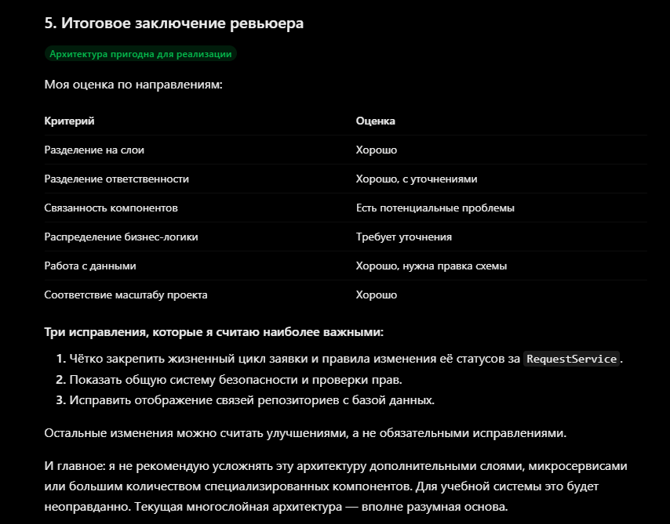
7. | Проверил то что выдал ИИ с общедоступной информацией и материалами в сети «Интернет», насколько могу понять – всё верно.
8. | Первое – исправил, так как нейросеть дала, по сути, верное замечание.  Второе – отклонил, считаю, что описанная ИИ система безопасности избыточна в таком проекте и все проверки уже выполняются на уровне существующих сервисов.  Третье – исправил, было некорректное отображение «стрелок» к последнему блоку «БД» на диаграмме компонентов  После всех исправлений «ревью» от ИИ следующее:  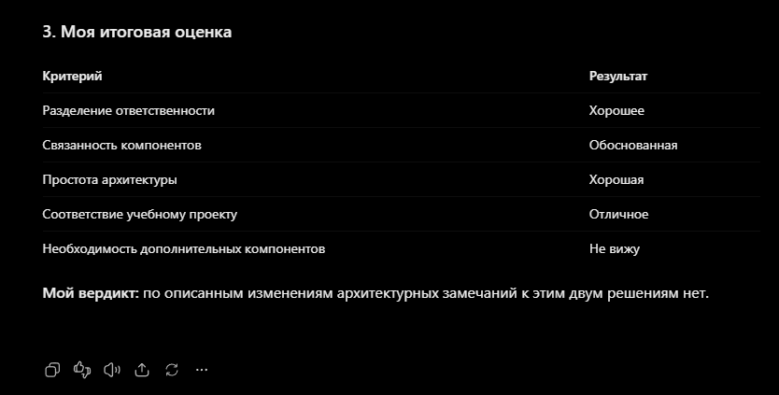
9. | ChatGPT на удивление хорошо различает «связи» в виде переплетений линий на изображении, достаточно понятно объясняет суть проблемы и варианты её решения. Из минусов: тарифное ограничение прикрепления файлов.

Архитектурная диаграмма:
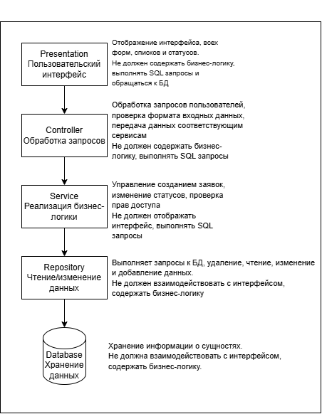

Диаграмма компонентов архитектуры: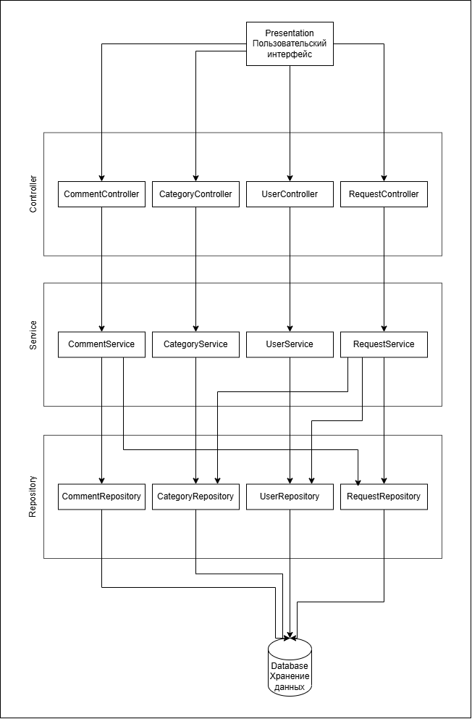

Структура каталогов:
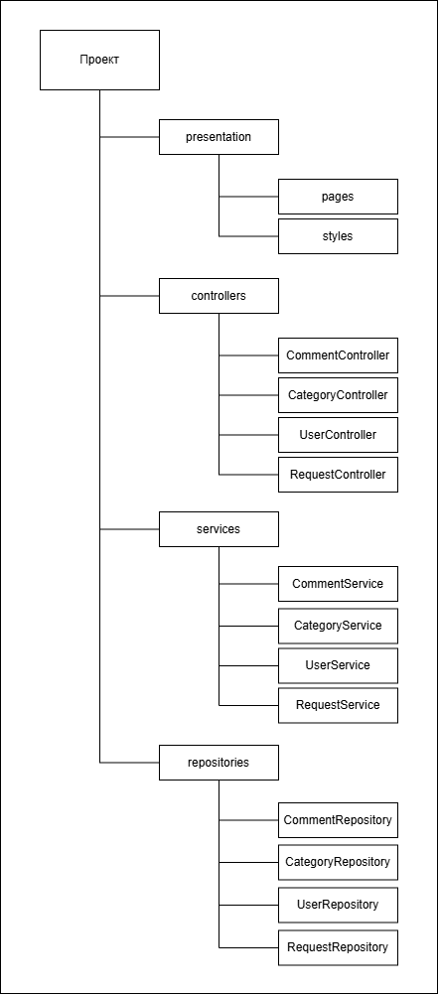
Компонент | Назначение | Входные данные | Результат
RequestController | Обработка запросов, связанных с заявками и передача данных в RequestService | Тема и описание заявки, обновлённый статус, id заявки | Создание заявки, назначение исполнителя, изменение статуса
UserService | Управление учётными записями пользователей | Логин, пароль, id пользователя, роль | Создание или изменение профиля, управление уч. записями
CategoryService | Управление категориями заявок | Название и описание категории, id категории | Создание или изменение или удаление категорий

По следующему промпту ИИ предлагает три архитектуры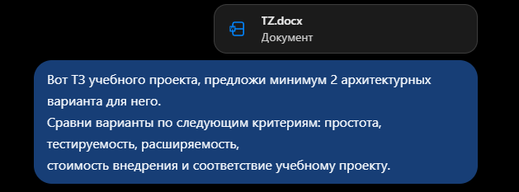
Слоистую
Модульную
Микросервисную
Выбрал слоистую, так как согласно тому, что указано в ответе ИИ по каждой из архитектур, и что есть в открытых источниках – слоистая наиболее подходящая и простая в реализации, так как проект учебный и не предполагает значительного масштабирования в будущем.

